Dzień Dobry 30.04.2021 (piątek)

Dzisiejszy temat dnia : Polska w Unii Europejskiej

1. Rozmowa o Europie oraz krajach należących do Unii Europejskiej
- Obejrzyjcie mapę Europy , wskażcie na niej Polskę . Poproście rodziców o przeczytanie nazw sąsiadów Polski .
- Obejrzyjcie zdjęcia z wybranych państw Unii .
- Wyjaśnienie skrótu UE . Zapoznanie z nazwami państw należących do UE .
- Słuchanie wiersza o Polsce i Unii Europejskiej ( dołączona karta pracy )

Polska to dom -
dom wielu serc
mieszkam w nim ja
i mieszkać chcę .
To tutaj swe
korzenie mam,
nie rzucę ich ,
nie pójdę w świat
Do Unii też należeć chcę
to drugi dom
więc cieszę się .
Dwa domy mam
tak bliskie mi .
w jednym chcę żyć
w drugim chcę być .
- Obejrzyjcie flagi wybranych państw Unii Europejskiej . Wskażcie flagę Polski .( dołączona karta pracy )
6 latki Czytam piszę liczę s. 87
- Pokolorujcie ramki zdjęć . Pokolorujcie flagę Unii Europejskiej . Karta pracy s. 38. ( oraz dołączona karta pracy)
- Przeczytajcie wyraz Europa , wytnijcie go i przyklejcie pod mapą Europy .

- Zaznaczcie Polskę na mapie Europy ( narysujcie małą flagę Polski , wytnijcie ją i przyklejcie ją w odpowiednim miejscu

2. Pobawcie się teraz ,,Podróż po Europie''
Rodzic pokazuje na przemian dwie flagi ; Polski i Unii Europejskiej . Kiedy pokaże flagę Polski biegajcie , a kiedy flagę UE spacerujcie . ( można wykonać dwie flagi lub mówić słownie)

3. Przykładowe powitania w wybranych językach ( możecie ich się nauczyć i pobawić z rodzicami )

Dobry den, ahoj - po czesku
Guten tag - po niemiecku
Good morning - po angielsku
Buenos dias - po hiszpańsku
Bonjour - po francusku
Arivederci - po włosku
Zdrastwujtie - po rosyjsku

4. Rozwiążcie krzyżówkę Karta pracy s. 39.

5. Przypomnijcie sobie piosenkę ,,Jestem Polakiem''

6. Przeczytajcie tekst . Napiszcie po śladzie . Przeczytajcie zdanie Karta pracy s.85 oraz (dołączona karta pracy )

7. Obejrzyjcie stroje ludowe z różnych regionów Polski . Czym się one różnią ? Przeczytajcie Jakie to tańce . ? (dołączona karta pracy) oraz 6 latki Czytam piszę liczę s. 84

8. Posłuchajcie melodii i słów tańca ludowego ,,Poleczka'' Jeśli chcecie możecie go się nauczyć oraz posłuchajcie innych tańców ludowych .
https://www.youtube.com/watch?v=wYSzeb6jrTM
https://www.youtube.com/watch?v=SQ2eNHHgyQ4

5 latki proszę o wykonanie zadań z kart pracy s. 35, 36 oraz z książki s. 79 , 81.

Dziękuje wam za uwagę . Do usłyszenia we wtorek . Serdecznie was wszystkich pozdrawiam i życzę udanych i słonecznych dni .
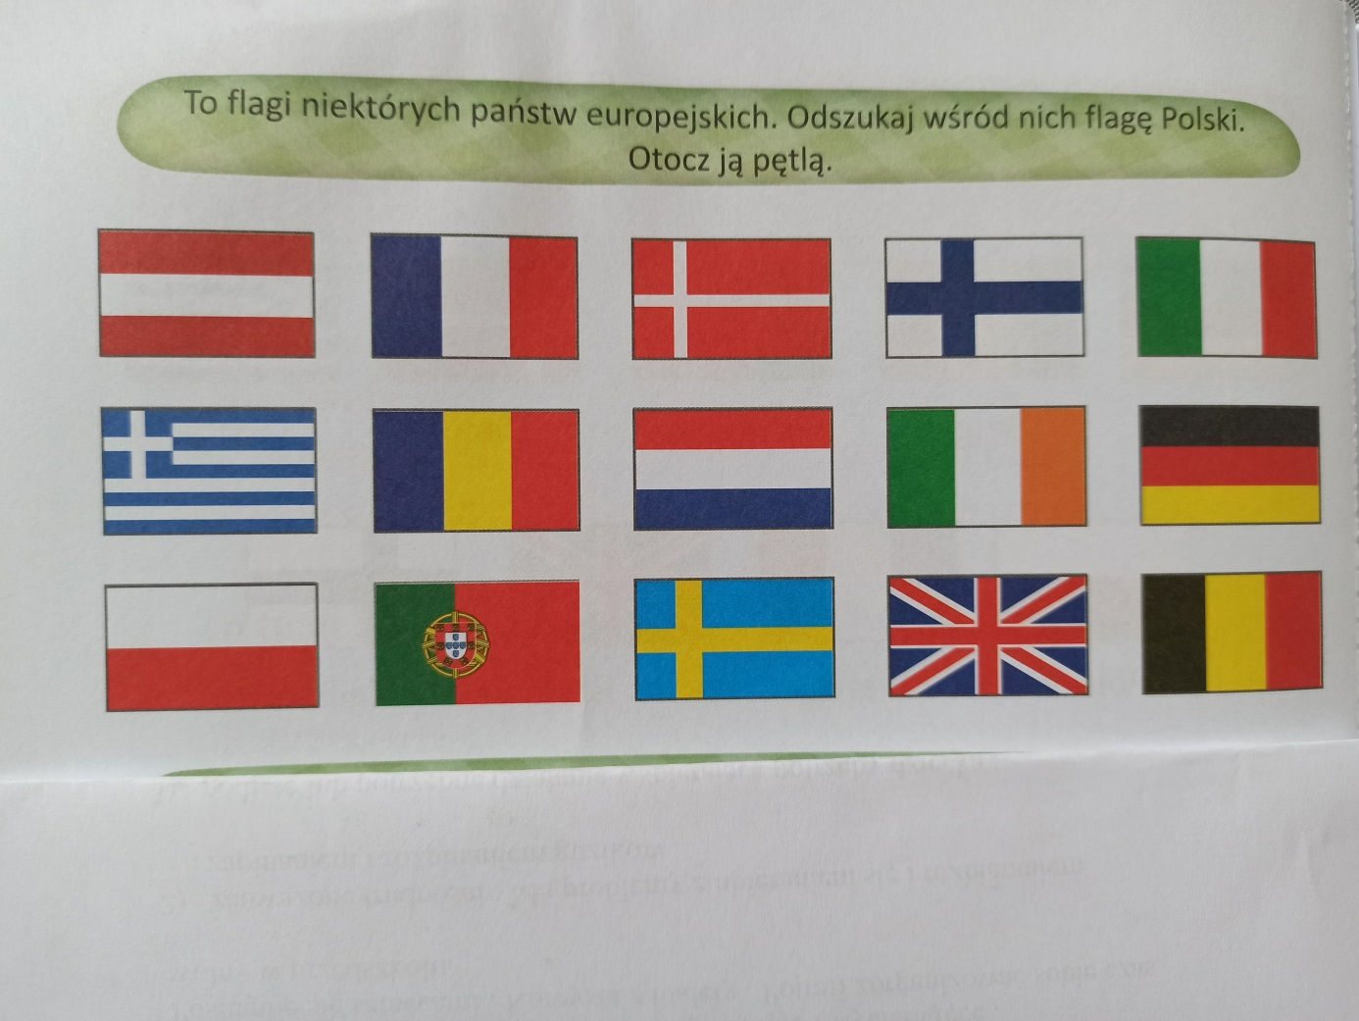

EUROPA

